Reporte semanal del Depto. de Comunicaciones Alcaldía de La Libertad.

Actividades del viernes 30 de agosto al viernes 06 de septiembre del 2019:

**El señor alcalde Miguel Ángel Jiménez, presidente del Comité Municipal de Prevención y Convivencia celebraron este día en el parque central, el día de la Juventud Porteña, donde se premiaron a jóvenes talentos del municipio sobresalientes en la PAES, música y hasta colaboradores comunales.
El señor alcalde anuncio que se están trabajando tres proyectos en pro de las juventudes: el nuevo parque para patinadores, la remodelación de cancha de futbol rápido, y la remodelación de la cacha de basquetbol.Al acto protocolario fueron invitadas diferentes autoridades del Puerto, los chicos cantaron, declamaron y recibieron premios hasta en desarrollo deportivo.

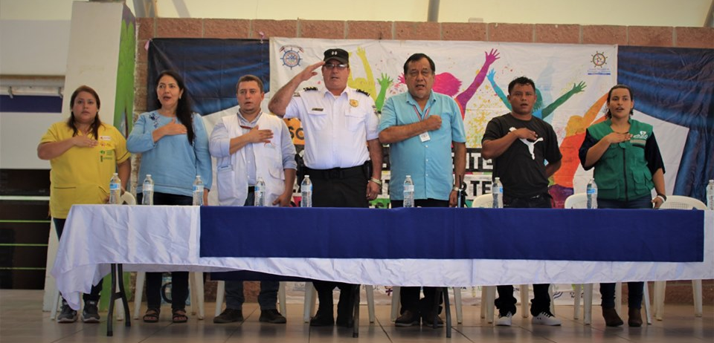

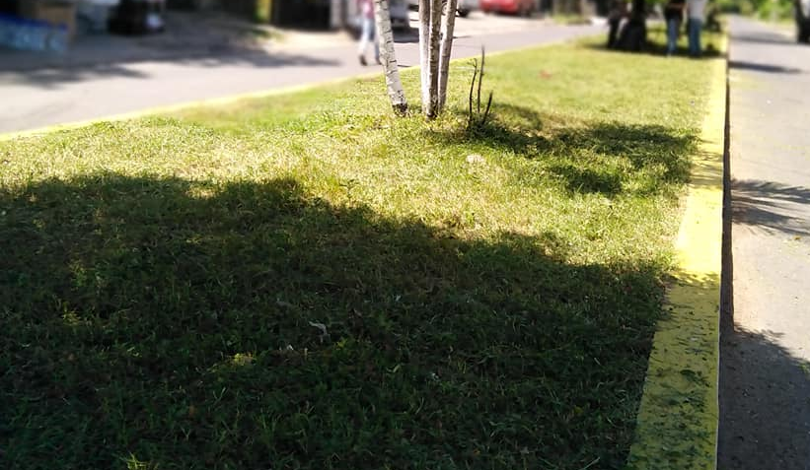
**Gracias a recomendaciones de habitantes de la zona y por ordenes del señor Alcalde Miguel Ángel Jimenez, equipo de mantenimiento de jardinería, se hizo presente al boulevar Conchalio a hacerle su respectivo mantenimiento a los arriates que tanta falta les hacía.

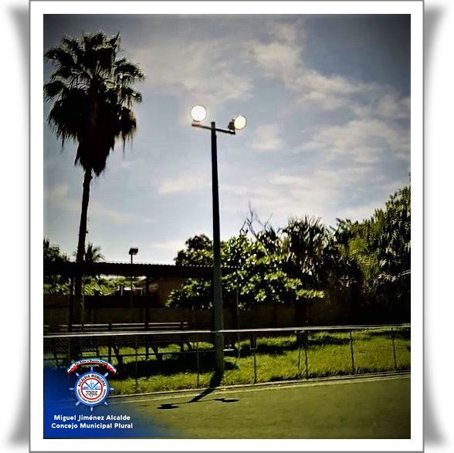
EN DESARROLLO:
A solicitud del señor Alcalde Miguel Ángel Jiménez, esta tarde técnicos electricistas de la municipalidad, repararon el sistema eléctrico del polideportivo del Morral, los jóvenes de la colonia a partir de hoy, ya podrán realizar su deporte favorito.

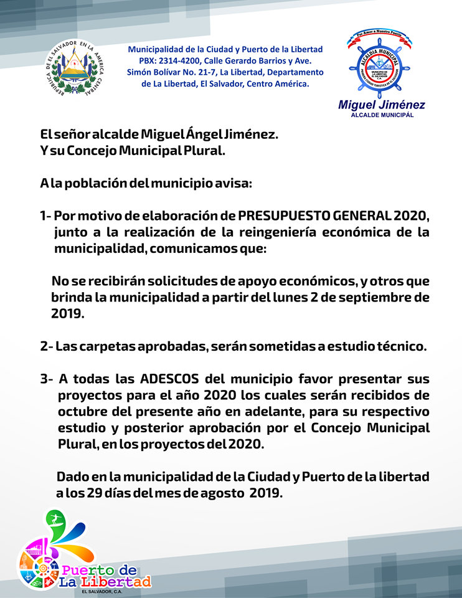

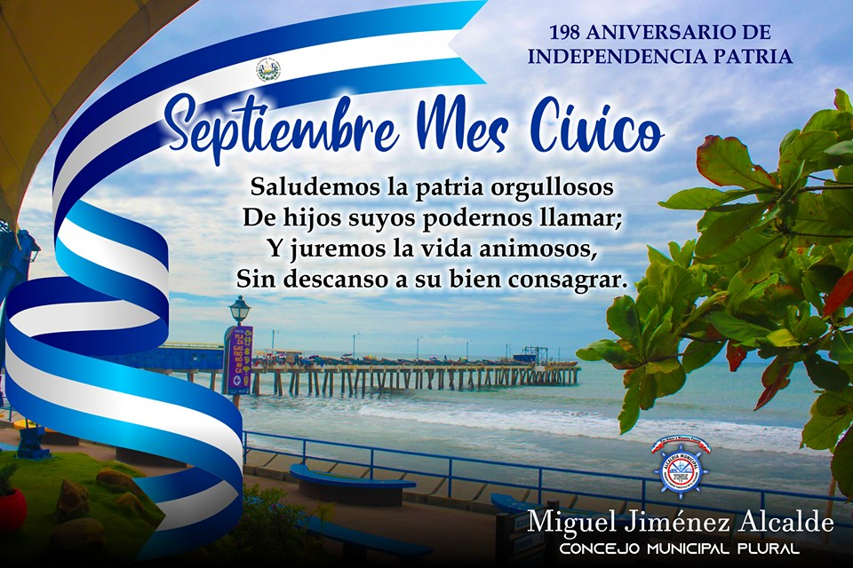

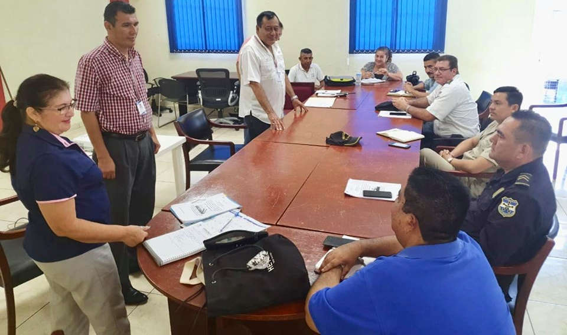
Esta mañana el señor Alcalde Miguel Ángel Jimenez, se reunió con el Comité Cívico Municipal que abarca todas las instituciones gubernamentales del Municipio, para planificar los actos de celebración de 198 aniversario de independencia patria.
Las fechas programadas a realizarse los desfiles serán:
miércoles 11 de septiembre, desfile de educación parvularia.
Domingo 15 de septiembre, desfile de centros escolares e institutos.

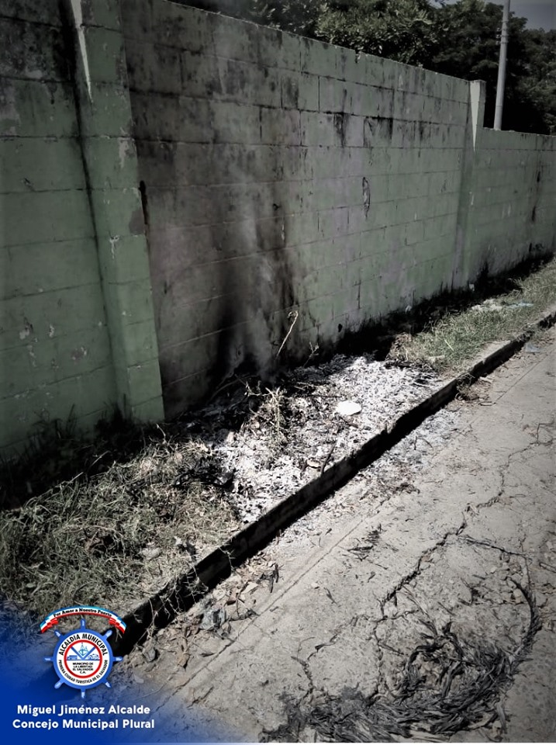
DESALOJAN RIPIO Y SIEMBRAN ARBOLITOS CONTIGUOS A CEMENTERIO.
El departamento de mantenimiento, en parques y jardines de la municipalidad, trabajo este día en la acera por la entrada del cementerio, desalojando ripio, con su respectiva limpieza y siembra de arbolitos de almendra.
El señor alcalde Miguel Ángel Jiménez recomendó la limpieza de toda la zona del Estadio Chilama y acera del cementerio, suplicamos a los vecinos del lugar usar sus respectivos basureros, ya que esta zona cuenta con servicio de recolector barrendero, y se puede mantener bonito limpio el famoso Barrio Chino y la calle al cementerio del Puerto de La Libertad.

ESCUELA DE KARATE ENTREGA PRESEAS GANADAS AL SEÑOR ALCALDE.
La Escuela Municipal de Karate del Puerto de La Libertad, dirigida por el Sensei Salomón Turio, entrego como ya es costumbre las respectivas preseas ganadas durante el presente año al señor alcalde Miguel Ángel Jiménez en un precioso y humilde acto realizado en la casa comunal, para que sean mostradas en su despacho municipal.
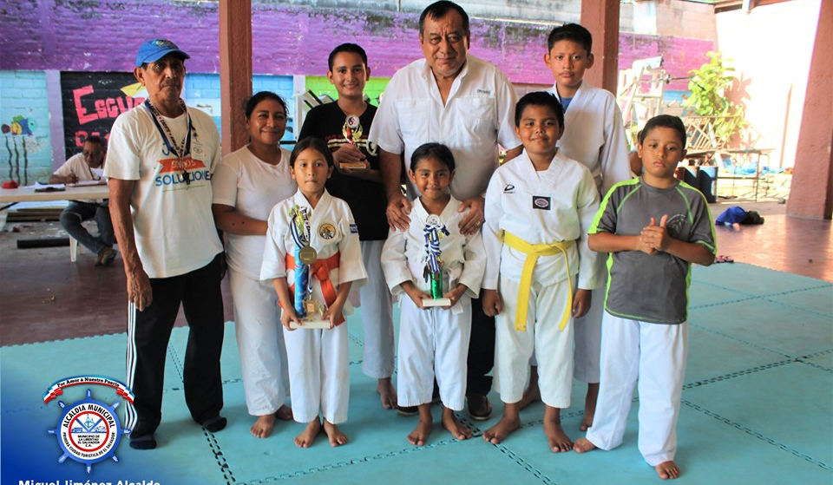
El señor alcalde agradeció el gesto de los atletas y les felicito explicándoles que: “” el hacer deporte es como la vida, cada día es un éxito, y hay que sacarle logros, para cuando llegue el atardecer, sentirnos orgullosos de ser porteños de bien””.

RECORRIDO DESFILE DE EDUCACION PARVULARIA BÁSICA. MIÉRCOLES 11 DE SEPTIEMBRE 2019.
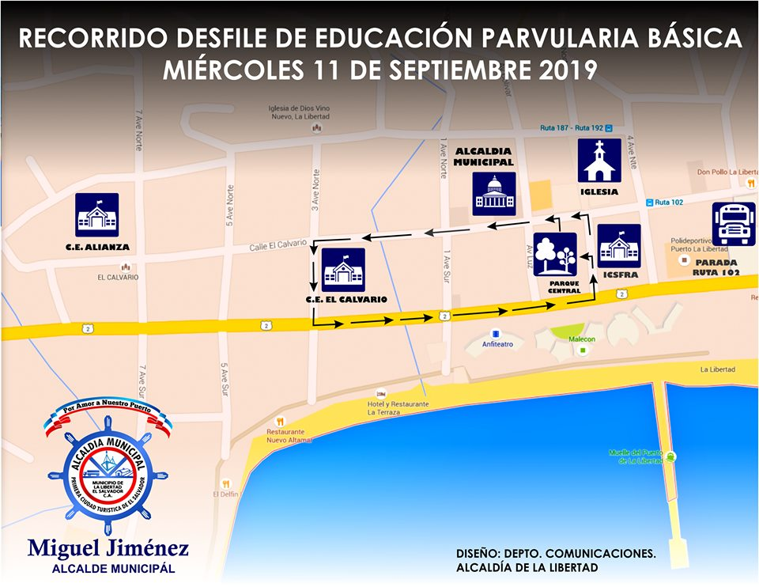

RECORRIDO DESFILE DE EDUCACIÓN BÁSICA Y MEDIA. DOMINGO 15 DE SEPTIEMBRE 2019.
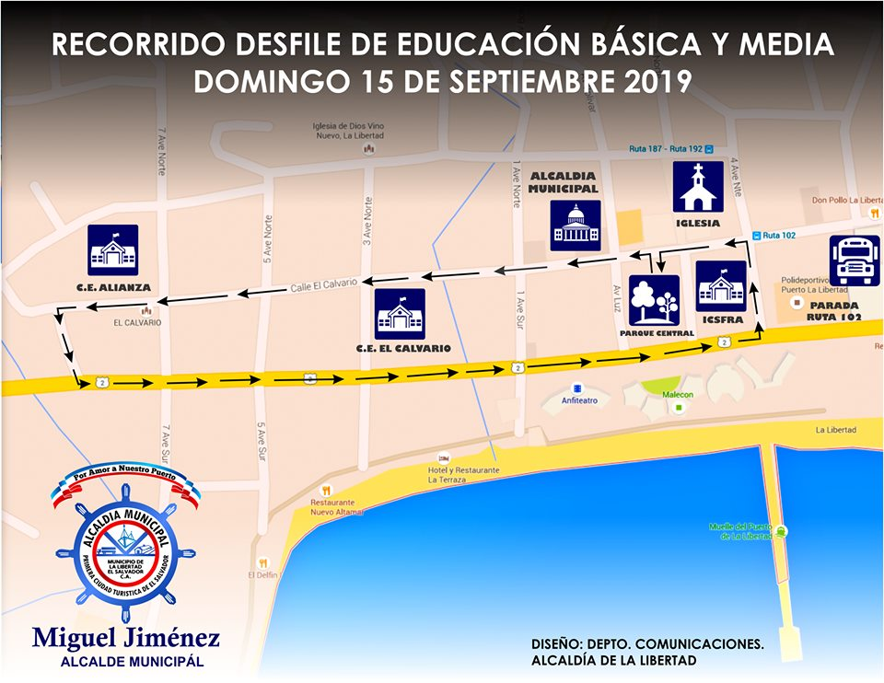

HOY LLEGA LA ANTORCHA CENTROAMÉRICA DE LA PAZ AL PUERTO.
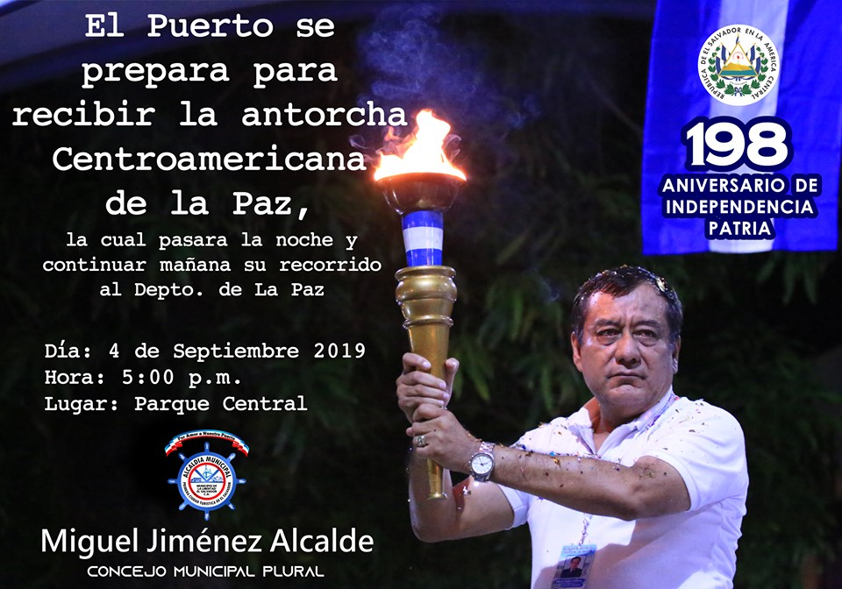
El Puerto de La Libertad se prepara para recibir el fuego de la Antorcha Centroamericana de La Paz esta tarde en el parque central de las 4 de la tarde en adelante.
el señor alcalde Miguel Ángel Jiménez junto autoridades de educación anunciaron que tendrán el respetivo acto protocolario para darle la bienvenida a la antorcha Centroamérica de La Paz, la cual permanecerá esta noche en el Puerto de La Libertad para continuar mañana a tempranas horas su recorrido al departamento de La Paz.

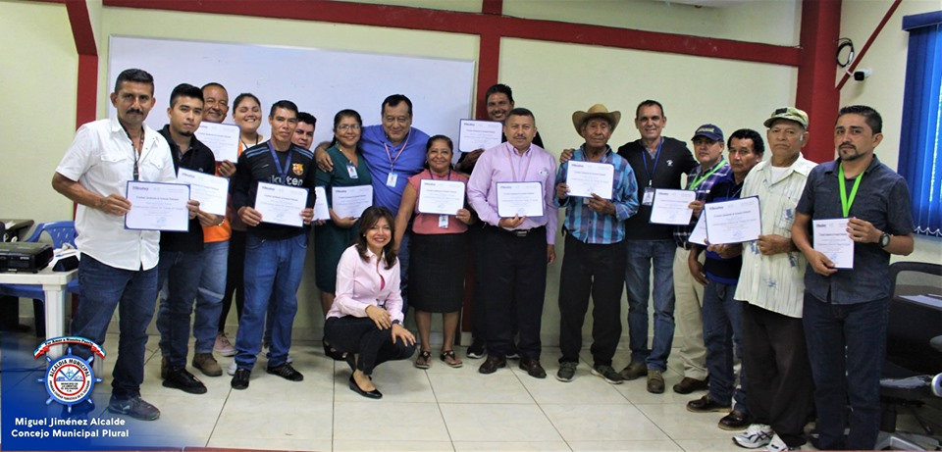
FINALIZAN CAPACITACIÓN: CONSTRUYENDO CULTURA DE TRABAJO EN EQUIPO.
Empleados y empleadas municipales del Puerto de La Libertad finalizaron con éxito la capacitación denominada: construyendo cultura de trabajo en equipo, con una duración de 16 horas impartido por INSAFORP en el marco del programa formación continua cursos cerrados.
El señor alcalde Miguel Ángel Jiménez felicito a los graduados he invito a poner en práctica lo aprendido en la capacitación.

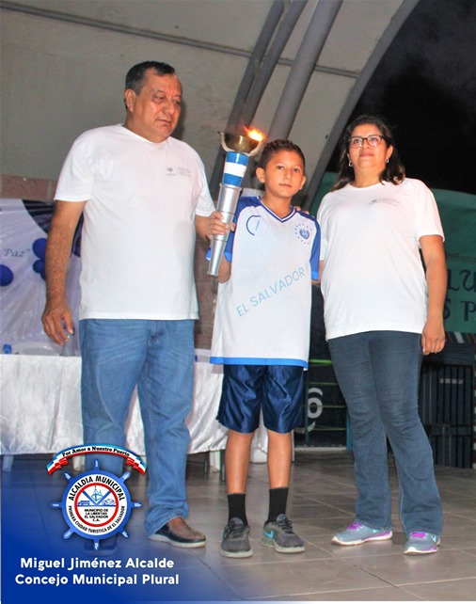
AUTORIDADES MUNICIPALES Y DE EDUCACIÓN RECIBEN ANTORCHA CENTROAMERICANA DE LA PAZ.
Después de recorrer parte del litoral salvadoreño por los municipios: Teotepeque, Jicalapa y Chiltiupan, la antorcha de La Paz fue recibida en el límite del municipio de Tamanique con el Puerto de La Libertad por el señor alcalde Miguel Ángel Jiménez en el lugar conocido como el puente Rio Grande del Majahual, para su posterior traslado por alumnos de los diferentes centros educativos al parque central del Puerto en donde se desarrolló un acto protocolario.
La Antorcha Centroamérica de La Paz después de pasar la noche en el puerto, reinicio esta mañana su camino, siempre por la litoral saludando alumnos de los cantones: San Diego, Melara, Santa Cruz y Cangrejera, para ser entregado el fuego libertario a estudiantes del departamento de La Paz, en donde continuara hasta llegar a la frontera.

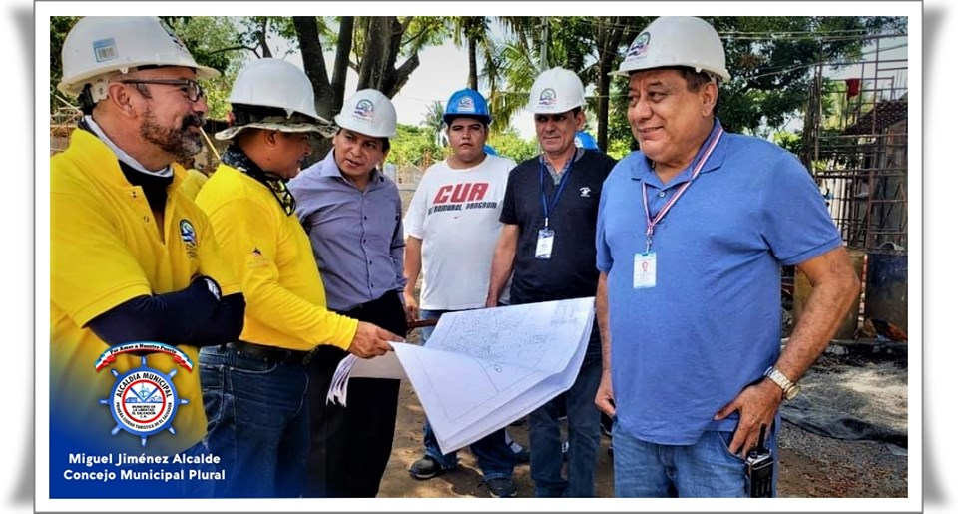
INVITAN A CONOCER AVANCES DE CONSTRUCCIÓN DEL COMPLEJO EDUCATIVO SAN ARTURO EN EL CANTÓN CANGREJERA, PUERTO DE LA LIBERTAD.
Esta mañana el señor alcalde Miguel Ángel Jiménez en compañía del concejal Gabriel Molina Cañas, realizaron un recorrido por la Construcción del nuevo Complejo Educativo San Arturo que FOMILENIO construye en el Cantón Cangrejera, con la supervisión del Ingeniero Carlos Castillo y el Arquitecto José Cubias.
Dicha obra emplea mano de obra de 160 obreros (@) del Cantón, y tiene previsto su finalización para diciembre próximo, beneficiando a miles de estudiantes de las Comunidades aledañas a Cangrejera en el Puerto de La Libertad.

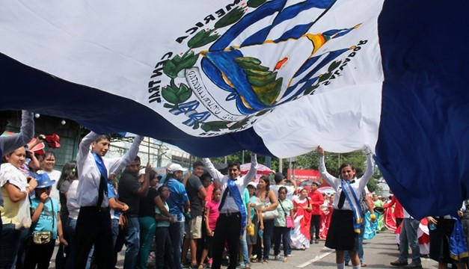
EL PUERTO SE PREPARA PARA CONMEMORAR EL 198 ANIVERSARIO DE INDEPENDENCIA PATRIA.
Con menos actividades públicas recomendadas por el Ministerio de Educación, el Puerto de La Libertad se prepara para conmemorar la Independencia Patria, los cambios que se tendrán es que los centros escolares ya no asistirán al parque central a celebrar la semana cívica, solo se desarrollarán tres eventos: la llegada y estancia de la antorcha en el parque el 4 de septiembre, el desfile de los niños el miércoles 11, y el domingo 15 de septiembre el desfile de básica y media.
El desfile del 15 de septiembre (((estudiantes de básica y media))) por ser domingo trae consigo algunos cambios, se saldrá del parque central, al Centro Escolar Alianza y cruzando por el ICSFRA, para finalizar siempre en el parque.
los organizadores informaron que este año trataran que el desfile sea continuo, ya que en años anteriores los primeros centros educativos van por ACOPELI y aún hay unos centros escolares saliendo del parque central.

DECLARAN ZONA DE INTERÉS NACIONAL A PLAYA LA PAZ PUNTA ROCA, PUERTO DE LA LIBERTAD,
El Ministerio de Turismo realizo esta mañana la declaratoria de zona turística de interés nacional, denominada SURF CITY, a la Playa La Paz en el Puerto de La Libertad, y a la Playa el Zonte ubicada en el municipio de Chiltiupan, esto en el marco del plan de ordenamiento territorial turístico de la cordillera del Bálsamo departamento de La Libertad, el evento se realizó en la zona conocida como el Cocal Punta Roca, al cual asistieron representantes de diferentes carteras de estado. El señor alcalde del Puerto de La Libertad Miguel Ángel Jiménez sostuvo una plática con el presidente de la Administración Nacional de Acueductos y Alcantarillados (ANDA) Frederick Antonio Benítez Cardona en la cual se planteó buscarle solución inmediata a la planta de tratamiento, y al rastro municipal.
Morena Ileana Valdez ministra de Turismo anuncio que el Complejo Turístico del Puerto, albergara a partir de hoy las oficinas de la Fuerza Naval y de la federación Salvadoreña de Surf.
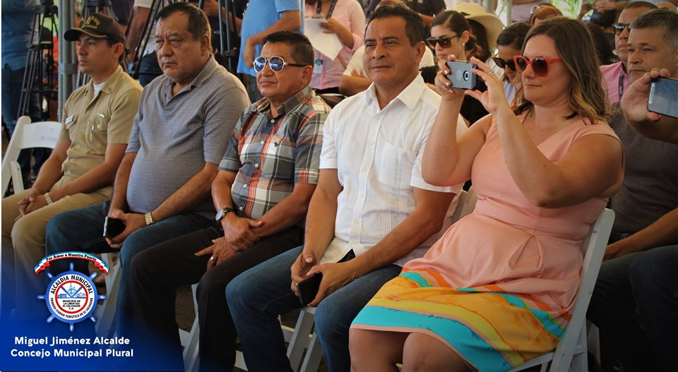

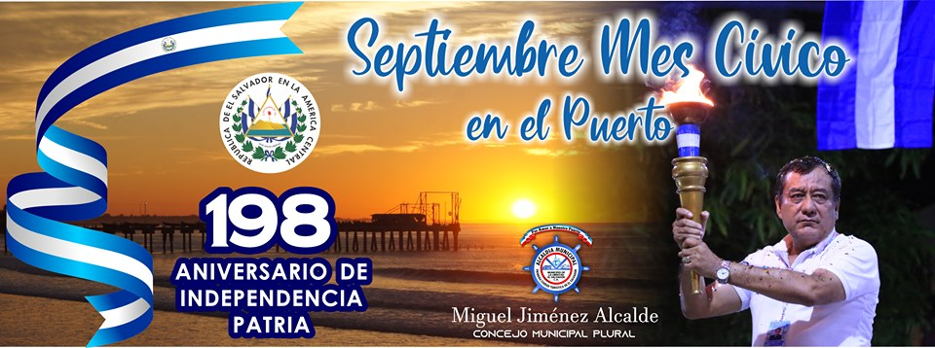
Actualización de portada en la Fan page.

